MITTUNIVERSITETET
Institutionen för data och elektroteknik (DET)
Examinator: Jimmy Åhlander, jimmy.ahlander@miun.se
Författarens e-postadress: gula2400@student.miun.se
Utbildningsprogram: Datateknik, 180hp
Omfattning: 0 ord inklusive bilagor
Datum: 2025-12-14

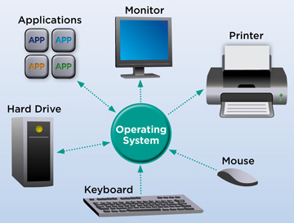

Labb2
Linux - Operativsystem

Gunnar Landström

Innehåll
1 Kommandon och symboler 3
A) ls – list directory contents 3
B) mkdir – make directiories 3
C) mv – move (rename) files 3
D) which – lokalisera ett kommando 4
E) cat – sammanfogar filer och printar på standardoutput 4
F) chmod – ändra användarrättigheter 4
2 Symbols – pipe | redirects <> 5
3 Grundläggande systemdata 6
A) Operativsystem, distribution 6
B) fysiskt minne 6
C) växlingsutrymme 6
D) primärminne för nya processer 7
E) sammanlagd kapacitet i monterade filsystem 7
F) filsystem på största lokala disken 7
G) var finns uname/df/free och vmstat 8
H) Processormodell / cacheminne / klockfrekvens för CPUn 8
4 Prestanda och processer 9
A) top, antal processer i diverse tillstånd 9
B) top, förklaring för de olika tillstånden 9
C) Memory% 10
D) High_low PR 10
E) PRI / NI 10
F)PRI / NI matematiska förhållande 10
G) firefox PID 22559 10
H) firefox terminal 11
I)Stäng terminalen 11
5 Skalskript 12
Shelfsorter.sh 12
Källförteckning 13

Kommandon och symboler

A) ls – list directory contents
Listar information om filerna (I nuvarande directoryn som standard) Sorterar listan alfabetiskt om ingen annan sortering anges som
Exempel: --sort =size --all
där du kan sortera baserat på storlek istället för namn där –all även inkluderar alla poster som startar med en punkt.

B) mkdir – make directiories
Skapar katalog(erna) om dem inte redan existerar.
Exempel: mkdir -v test1 test2 test3
Skapar tre kataloger där -v skriver ut ett meddelande till terminalen för varje skapad katalog

C) mv – move (rename) files
Byter namn på källan till valt namn eller flyttar källan eller källorna till katalogen
Exempel: mv -v testmv1 testmv4 – byter namn från testmv1 till testmv4
Exempel: mv -v testmv2 testmv3 testmv4 ~/Skrivbord
-Flyttar alla testmv kataloger till ~/Skrivbord
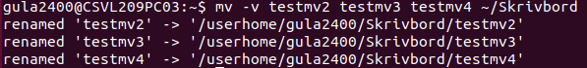

D) which – lokalisera ett kommando
Returnerar pathnamnet till filen/filerna / länk/länkar du söker efter
Exempel: which -a which (där -a listar alla matchingar för which)
Vilket returnerar:
/usr/bin/which
/bin/which

E) cat – sammanfogar filer och printar på standardoutput
Utan fil så läses inmatning från standardinput
Exempel: cat test.txt test1.txt > test3.txt / cat -n test3.txt där -n listar alla rader

F) chmod – ändra användarrättigheter
Kan sätta rättigheter för alla olika typer av användare som skall ha åtkomst till en fil.
Exempel: chmod -v 777 test2.txt (där -v skriver ut operationen till terminalen) sätter då användaren, gruppen och resterandes rättigheter till rwx rwx rwx, så alla har full tillgång att läsa, ändra och köra filen.

Symbols – pipe | redirects <>

sort -rnk2 < /proc/meminfo | grep “Active” > test.txt
Jag sorterar outputen från meminfo och skickar den till grep med ”Active” som sökt mönster för att lägga alla uppkomster av Active från minnesfilen till test textfilen. Sort sorterar kolumn 2 numeriskt i omvänd ordning.
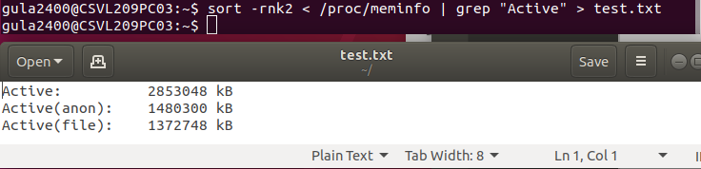

Grundläggande systemdata

A) Operativsystem, distribution
uname -rvo ger
-r , kärn-release: 4.15.0-213-generic
-r kärn-version: #224 Ubuntu SMP Mon 19/6/2023 13:30:12 UTC
-o operativsystem: GNU/Linux

B) fysiskt minne
Genom manualen (man free) ser jag att totala installerade minnet även kan nås i /proc/meminfo och kör då
cat /proc/meminfo för att få en tydlig bild av minnet
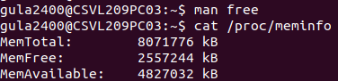

C) växlingsutrymme
Med kommandot (free) ser vi att vi har 2 097 148 KiB och kör vi sedan utmatning på swaps genom kommandot (cat /proc/swaps) ser vi att det matchar datan som free gav oss.
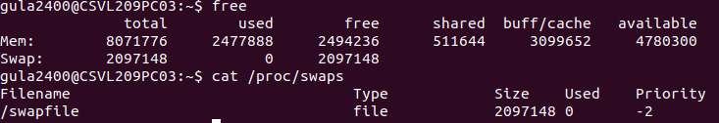

D) primärminne för nya processer
Vi läser manual (man free) och där ser vi att kolumnen Available är en estimering över hur mycket minne som finns tillgängligt för nya applikationer.
Och det ger oss 4 780 300 KiB

E) sammanlagd kapacitet i monterade filsystem
I man df ser vi att vi kan ta lite hjälp för att komma fram till svaret då vi använder oss av:
--total för att sammanställa alla fält
-H för att få mänskliga mått som GB
-l för att enbart skriva ut de lokala enheterna för datorn och inte nätverksdisken som ligger på 5+TB
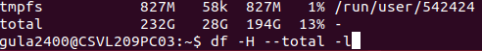
Här har vi totalen i den vänstra kolumnen och kolumn två innehåller storleken kolumn 3 hur mycket som används och kolumn 4 hur mycket vi har tillgängligt.

F) filsystem på största lokala disken
Kör vi samma kommando som föregående uppgift och lägger till:
-T för att skriva ut typen för de lokala enheterna ser vi att /dev/sda1 med typ ext4 tittar fram med sina 211GB
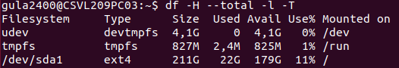

G) var finns uname/df/free och vmstat
Tar vi än en gång hjälp av which så kan vi hitta att uname och df ligger under /bin/
Medan free och vmstat ligger under /usr/bin/
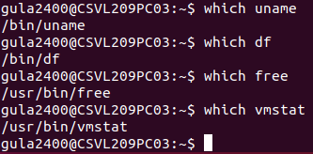

H) Processormodell / cacheminne / klockfrekvens för CPUn
Med Jimmys hjälp om att infon hittas i /proc/cpuinfo använder vi:
Cat /proc/cpuinfo för att skriva ut infon om alla processer och med vägledning om att titta på processor 0 så hittar vi:
Modell: Intel(R) Core™ i7-4790 CPU @ 3.6GHz
Cacheminne: 8192KB
Klockfrekvens: 3591.806MHz
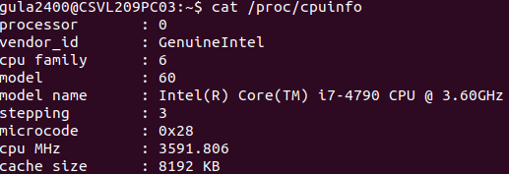

Prestanda och processer

A) top, antal processer i diverse tillstånd
När vi startar top så kan vi avläsa längst upp i listan att vi har 360 totala processer i gång, en som körs, 292 som sover och resterande 67 i Idle.

B) top, förklaring för de olika tillstånden

Running (R): En process har tillåtelse att exekvera sin kod och logik, men kan avbrytas för att fördela CPU resurserna och sätts då som runnable av schemaläggaren i run kön för de olika processerna.
Sleeping (S/D): Det finns två typer av sömn för processer, avbrytbar, och icke-avbrytbar
D – uninterruptable state: väntar på att resurser blir tillgängliga innan den ändras till runnable och reagerar inte på några signaler.
S – interruptable state: den avbrytbara sömnen där processen kan väckas vid tillgänglihet av resurser eller vid en avbrottssignal, till exempel när användaren matat in en input eller vi får en output returnerat och processen kan nu fortsätta köra.
Stopped (T): Från ett körbart tillstånd kan vi placera en process i ett stoppat tillstånd med hjälp av en SIGSTOP eller SIGTSTP-signal där skillnaden är att SIGSTOP ej går att ignorera för processen, i liknande stuk som (kill -STOP pid) så det hamnar i stopped state. Alternativt kan vi skicka SIGSTP med tex kommandot CTRL+Z, och skillnaden här är att processen kan välja att ignorera signalen och fortsätta exekvera som vi så fint fick se på Jimmys föreläsning.
Zombie (Z): När en process är färdig med sin exekvering eller avslutats så skickas en signal SIGCHLD till föräldraprocessen och sedan sätts processen som Zombie och processen stannar som en zombie tills att föräldern läst exitvärdet för sitt barn och hunnit boka tid för begravningen.[1]

Idle (I): När processen inte har några jobb kvar så schemaläggs den lägst prioriterade aktiviteten att vänta, där vänteprocessen är sin egen kärntråd, där står processer och väntar på att bli avbrutna för att hoppa in i matchen igen.[2]

C) Memory%
Root ligger och använder 10.9% minne över två av sina processer, eller 6.1% om man enbart tittar på den högsta.

D) High_low PR
Den högst avlästa prion är PID 1356 rtkit med en prioritet på RT(Real Time) som är en väldigt hög prioritet och nice 1
Och den lägsta prion är PID 1346 rtkit med en prioritet på 21 och ett nicevärde 1

E) PRI / NI
Det är en kombination av prioriteter där du har högre prioritet desto lägre siffra du kommer åt, där PRI vanligen sätts genom att addera 20 till sitt nice-värde där nice är en prioritetslista från -20(högst) –> 19(lägst).
Nice värdet är ett skruvbart värde där användaren kan välja att ställa in hur snäll olika processer skall vara mot andra, eller om man som superanvändare väljer att göra en process onice som tränger sig före alla andra.
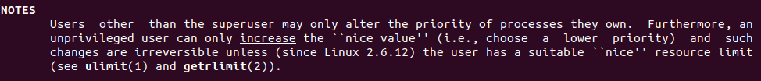

F)PRI / NI matematiska förhållande
Från ovan svar så adderas 20 till nice-värdet och märks som PRI

G) firefox PID 22559
Firefox sänktes från nice 0 till 19 och blir så snäll den bara kan vara. Men när jag sedan försökte höja prioriteten igen så stoppas jag då jag räknas som en oprivilegierad användare och får ett felmeddelande.

H) firefox terminal
Efter CTRL+Z skickats så stoppas firefox process och dess tillstånd ändras till T (suspended)
Efter att fg (foreground) skickas så väcks firefox igen, man får upp extra rutor och videon börjar spela.

I)Stäng terminalen
Eftersom firefox startas från terminalen är det bash själv som är förälder och har fött fram lille Fritte och taskig som vi är när vi väljer att avsluta terminalens liv så rensar vi även upp resten av dess släktträd.
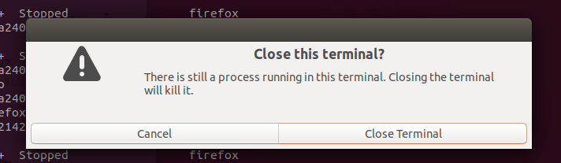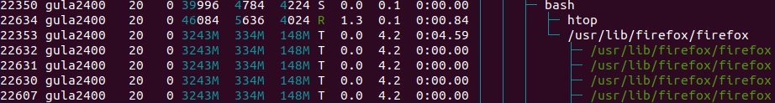

Skalskript

Shelfsorter.sh

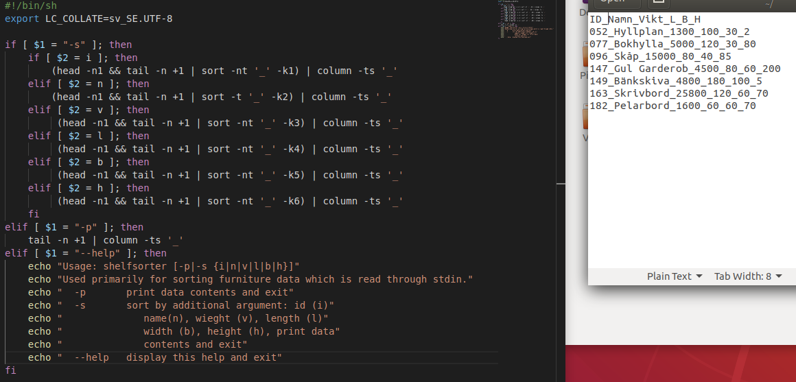

Källförteckning
- Baeldung. Linux Process States [Internet] [uppdaterad 04/30/2025]
Hämtad från: https://www.baeldung.com/linux/process-states
- Unix.Stackexchange. What does an Idle CPU Process do? [Internet] [uppdaterad 11/26/2019]
Hämtad från: https://unix.stackexchange.com/questions/361245/what-does-an-idle-cpu-process-do/361303#361303

